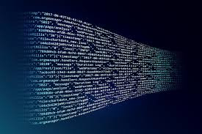

INTELIGÊNCIA ARTIFICIAL
UA02 / LABORATÓRIO # 2
ASSUNTO: FONTES DE DADOS

Materiais de Apoio
Site oficial do Scikit Learn:
scikit-learn.org/
# Importação de Bibliotecas
import pandas as pd

# Fonte de Dados - Opção 1: Arquivo CSV
# Dados sobre Pesquisa de Preços de Carros

df = pd.read_csv("C:\Users\Flavi\OneDrive\Área de Trabalho\LABWALMIR\CarPrice_Assignment.csv",sep=",")

# Fonte de Dados - Opção 2: API
# Dados sobre inflação do BACEN (Banco Central do Brasil)

import requests

url = 'https://api.bcb.gov.br/dados/serie/bcdata.sgs.433/dados?formato=json'
response = requests.get(url).json()
response

# Fonte de Dados - Opção 3: Web Scraping
# Dados do Site Oficial do National Art Gallery

import requests
from bs4 import BeautifulSoup

page = requests.get('https://web.archive.org/web/20121007172955/https://www.nga.gov/collection/anZ1.htm')

soup = BeautifulSoup(page.text, 'html.parser')

last_links = soup.find(class_='AlphaNav')
last_links.decompose()

artist_name_list = soup.find(class_='BodyText')
artist_name_list_items = artist_name_list.find_all('a')

# Usar .contents para pegar as tags <a> filhas
for artist_name in artist_name_list_items:
names = artist_name.contents[0]
print(names)

Bom Trabalho!!

